المتوسطة :التاريخ : نوفمبر 2018
المستوى: الأولى متوسط المدة : ساعة واحدة
فرض محروس للثلاثي الأول في مادة العلوم الفيزيائية و التكنولوجيا
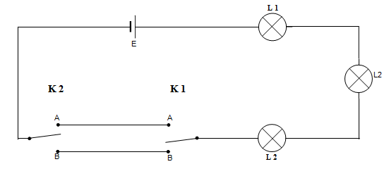
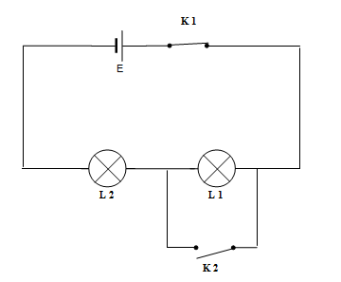
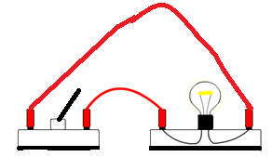
الجزء الأول : (12 نقطة)
التمرين الأول :(06 نقاط)
إليك التركيب الكهربائي المبيّن في الوثيقة -1- :
1- ما العنصر الذي ينقص التركيب حتى يصبح دارة كهربائية؟
2- أعِد رسم التركيب مع إضافة العنصر الناقص.
3- اُرسم المخطّط النظامي (باستعمال الرموز النظامية) الموافق للتركيب بعد تعديله.
( بعد إضافة العنصر الناقص)
التمرين الثاني : (06 نقاط)
إليك المخطط النظامي للدارة الكهربائية المبين في الوثيقة -2-
1- سمّ عناصر الدّارة الكهربائيةK₁- E-M-L₂- K₂
2- ما نوع الربط بين العنصرين L₂ و M؟
3- ماذا يحدث عند غلق العنصر K₂؟
4- ماذا نقول عن العنصر M في هذه الحالة؟
الجزء الثاني : (08 نقاط)
الوضعية الإدماجية :
لاحظ مدير مستشفى عين مران أنه عند تلف أحد مصابيح الرواق انطفأت المصابيح الأخرى ، فاستعان بكهربائي لتصليح الخلل و الذي بدوره طلب الحصول على المخطط النظامي للشّبكة الكهربائية الخاصة
برواق المستشفى.
الوثيقة -3- تمثل المخطط النظامي لدارة الرّواق
1- كيف نسمي هذا النوع من الدّارات الكهربائية؟
2-في رأيك ما هو سبب انطفاء المصابيح الأخرى؟
3- كيف يمكنك ربط المصابيح ، حتى لا تتأثر المصابيح الأخرى بتلف إحداها ؟ (اذكر نوع الربط المناسب)
-دعّم إجابتك برسم مخطط نظامي للدارة الكهربائية مبيّنا عليها نوع الربط المناسب.
الصفحة 1/1 بالتوفيق
M
_
الوثيقة -3-
الوثيقة -1-
الوثيقة -2-

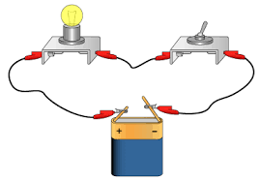
التصحيح النموذجي لموضوع الفرض المحروس للثلاثي الأول
الجزء الاول : (12 نقطة)
حل التمرين الأول: (06نقاط)
1-العنصر الكهربائي الذي ينقص التركيب حتى يصبحا تركيبا لدارة كهربائية هو : العمود الكهربائي ( البطارية-المولد الكهربائي)
2-إعادة رسم التركيب مع إضافة العنصر الناقص
3-رسم المخطط النظامي الموافق للتركيب
حل التمرين الثاني : (06نقاط)
1- تسمية عناصر الدارة الكهربائية
L مصباح كهربائي - Mمحرّك كهربائي -Eبطارية أعمدة (عمود كهربائي-مولد كهربائي)
k₁ قاطعة بسيطة مغلقة-k₂ قاطعة بسيطة مفتوحة
2- نوع الربط بين المحرك M و المصباح L على التسلسل.
3- عند غلق القاطعة K₂يتوقف المحرّك عن الدوران و تزداد شدة توهج المصباح و يمكن أن يتعرض للتلف لعدم وجود منصهرة تحميه.
4- نقول عن المحرك في هذه الحالة أنه مستقصر
L
E
K
- +
الجزء الثاني : (08 نقاط)
حل الوضعية الإدماجية :
1- يسمى هذا النوع من الدارات الكهربائية : الدارة الكهربائية ذهاب و إياب.
2- سبب انطفاء المصابيح عند تلف إحداها لأنها كانت موصولة على التسلسل.
3- يجب توصيل المصابيح على التفرع حتى لا تتأثر بتلف إحداها
L
L
L

E

